НОМИНАЦИЯ «ЭКОЛОГИЧЕСКИЙ МАРШРУТ»

ПАСПОРТ МАРШРУТА

1.Сведения о маршруте
Ф.И.О. составителя паспорта (участника конкурса путешествий) | Рыжков Герман Евгеньевич
Название маршрута | Пеший поход по полуострову Крым
Территория (район путешествия) | Крымская республика
Вид туризма | Пеший
Даты проведения маршрута | 6.08.2016 – 16.08.2016
Наименование организации (инициативной группы), от которой отправлена группа, | Самостоятельное путешествие
Город нахождения группы | -
Ф.И.О. руководителя путешествия | Рыжков Герман Евгеньевич
Информация об участниках маршрута (ФИО, возраст, туристский опыт, желательно размещение фотографий участников) | Рыжков Герман Евгеньевич, 24 г.  ПВД
Нитка маршрута (ключевые точки маршрута) | Бахчисарай – Пещерный город Чуфут-Кале – Пещерный монастырь КачиКальон - Баштановка– Куйбышево – Новоульяновка – Соколиное – Большой каньон Крыма (по северной части) – г. Куин-Тепе – г. Лысая – плато Ай-Петри – Охотничье - Зубцы Ай-Петри – Мисхор  Перевальное – пещ. Эмине-Баир-Хосар – пещ. Мраморная – урочище Чатыр-Даг – Ангарский перевал – Долина Приведений – г. Южная Демерджи
Основные природные объекты изучения/наблюдения | Пещерные города в районе Бахчисарая,  Ай-Петринская яйла, Чатыр-Даг Яйла, пещеры на плато Чатыр-Даг, урочище Демерджи, Долина Приведений
Общая протяженность в днях | 9 дней
Общая протяженность в км | 90 км
Количество ночевок | 8
Места ночевок, стоянок, экскурсионных и иных объектов, представляющих интерес для туристов | 1-я ночевка – Качинский каньон (район с. Баштановка)  2-я и 3-я ночевки – озеро в районе с. Новоульяновка  4-я ночевка – т/с Баш-Дере в районе Большого каньона  5-я и 6-я ночевки – Мисхор  7-я ночевка – т/с Оникс Тур на плато Чатыр-Даг  8-я ночевка – т/с Ангарский перевал
Авторы презентации и фотографий | Рыжков Герман Евгеньевич

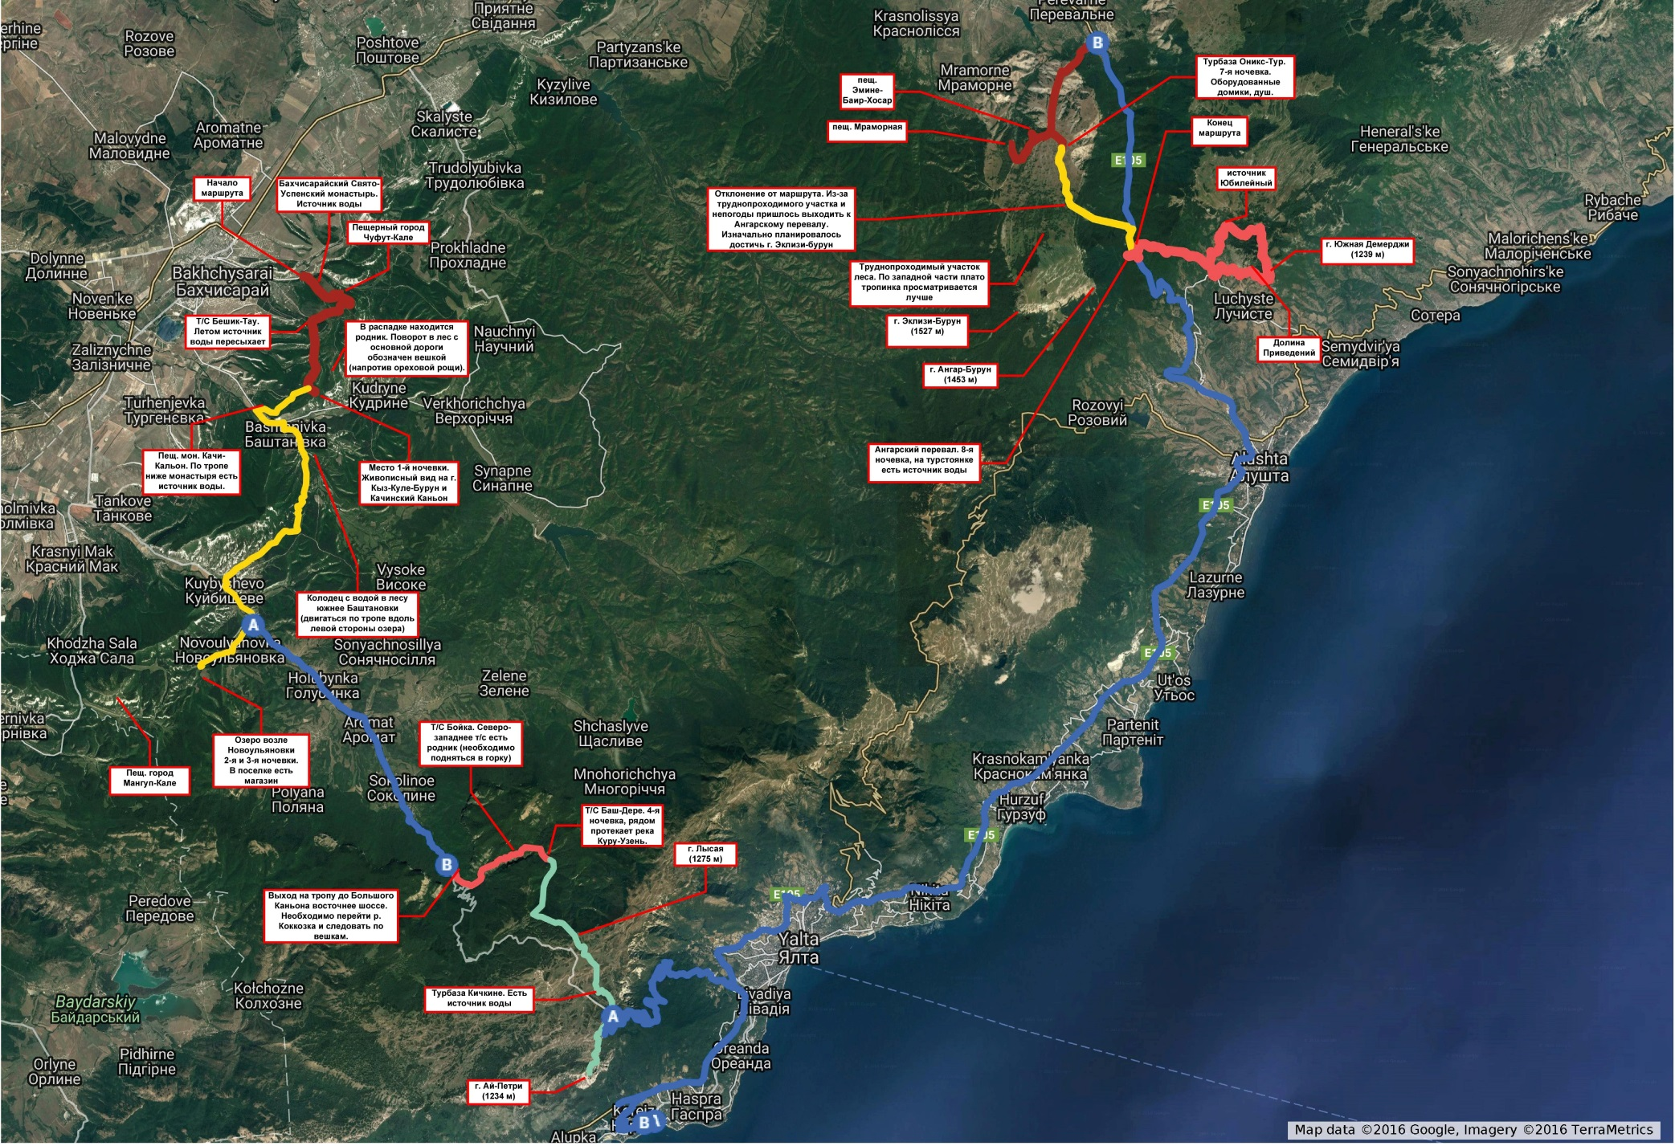

3. Описание экскурсионных и уникальных природных объектов
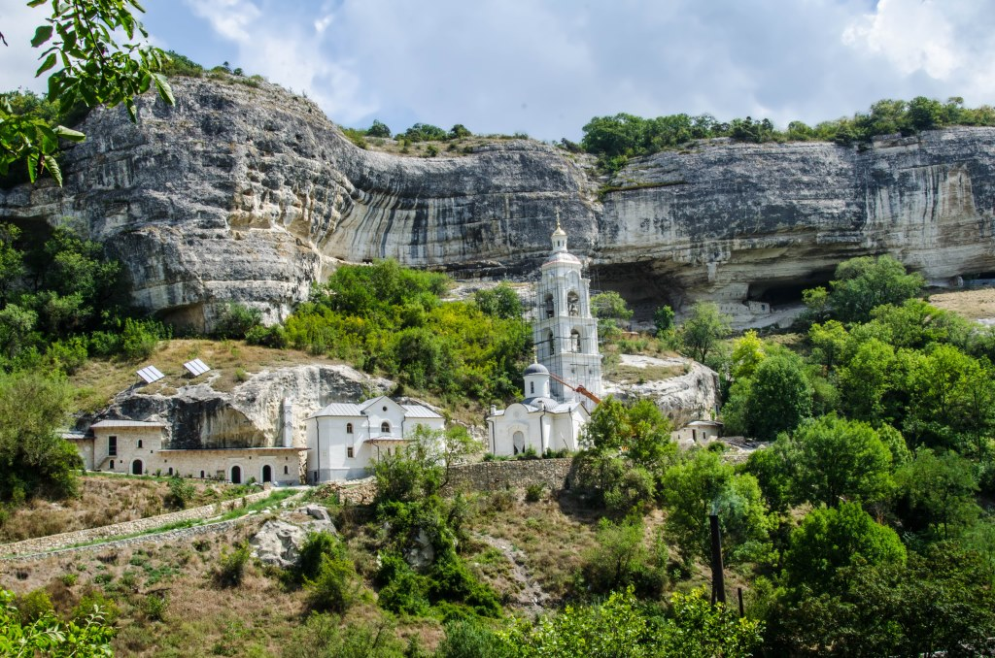
Начало маршрута. Бахчисарайский Свято-Успенский мужской монастырь

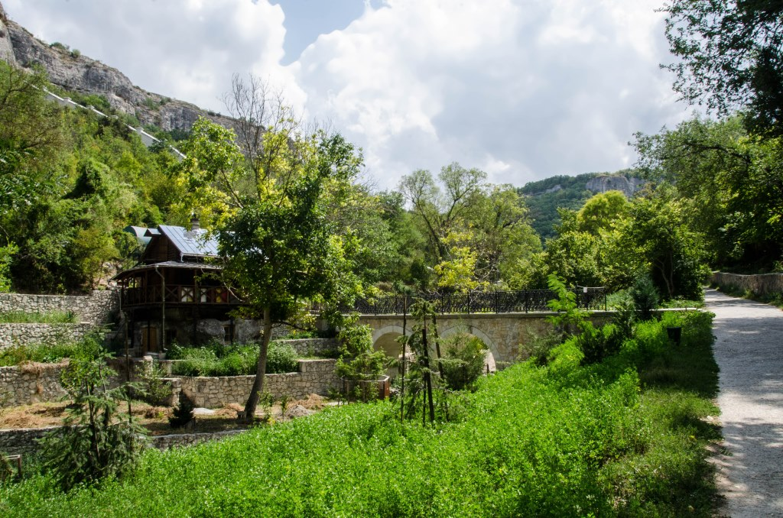
Бахчисарайский Свято-Успенский мужской монастырь

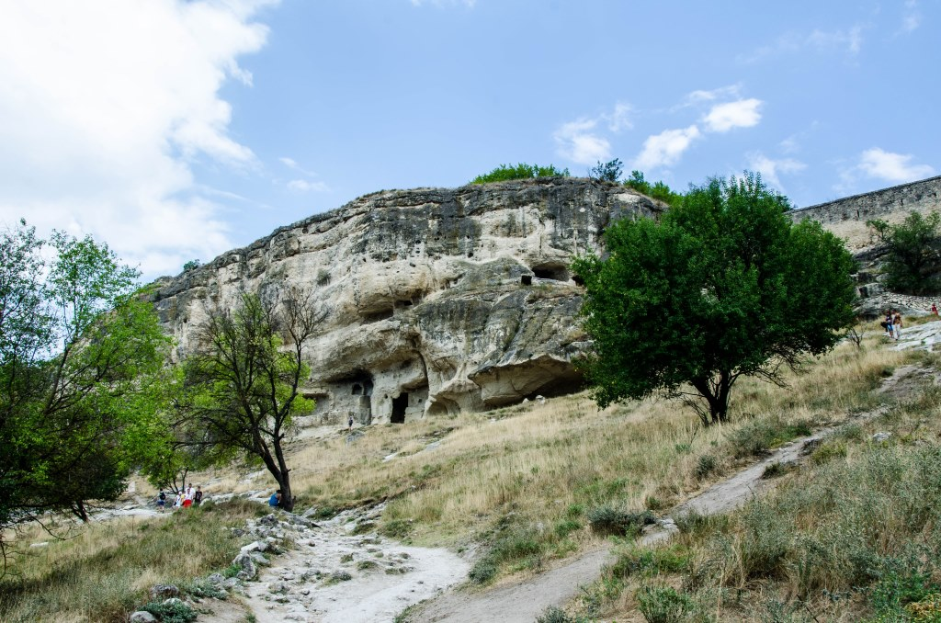
На подходе к Чуфут-Кале. Вид на пещеры в окрестностях городища

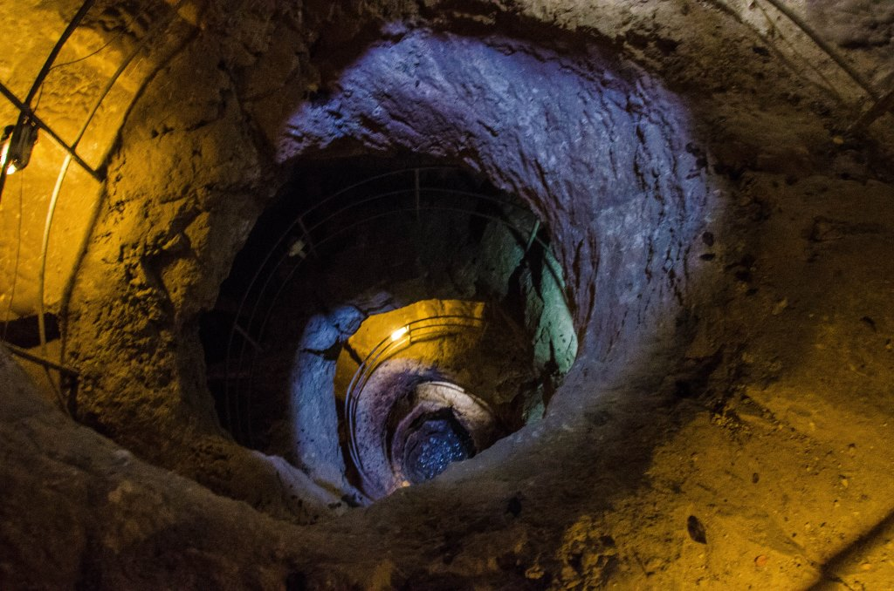
Древнее гидротехническое сооружение колодец Тик-Кую в окрестностях Чуфут-Кале

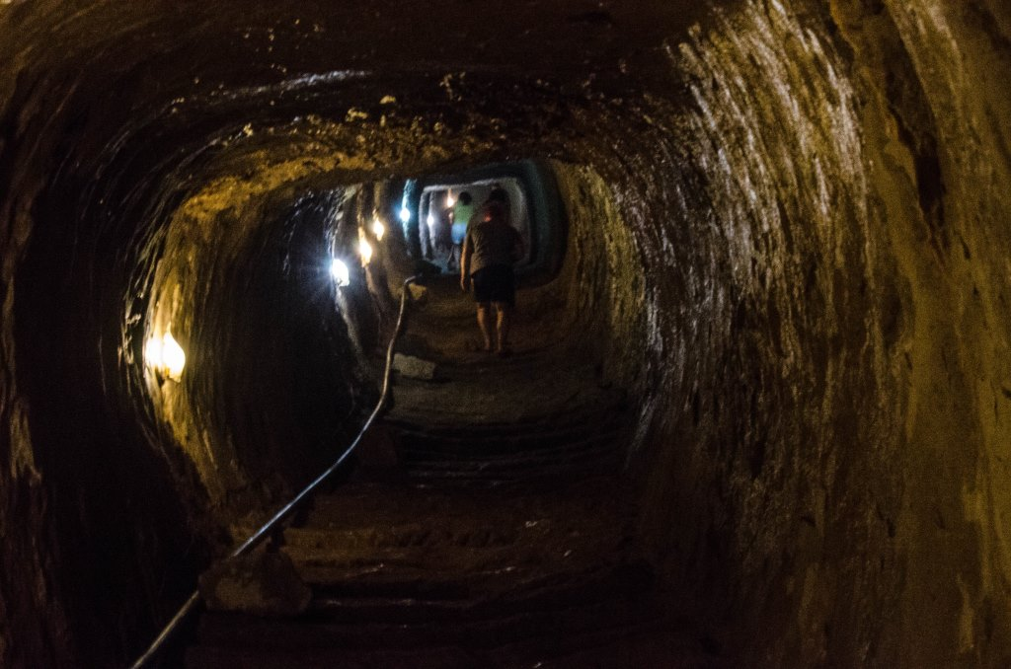
Галерея, ведущая к колодцу

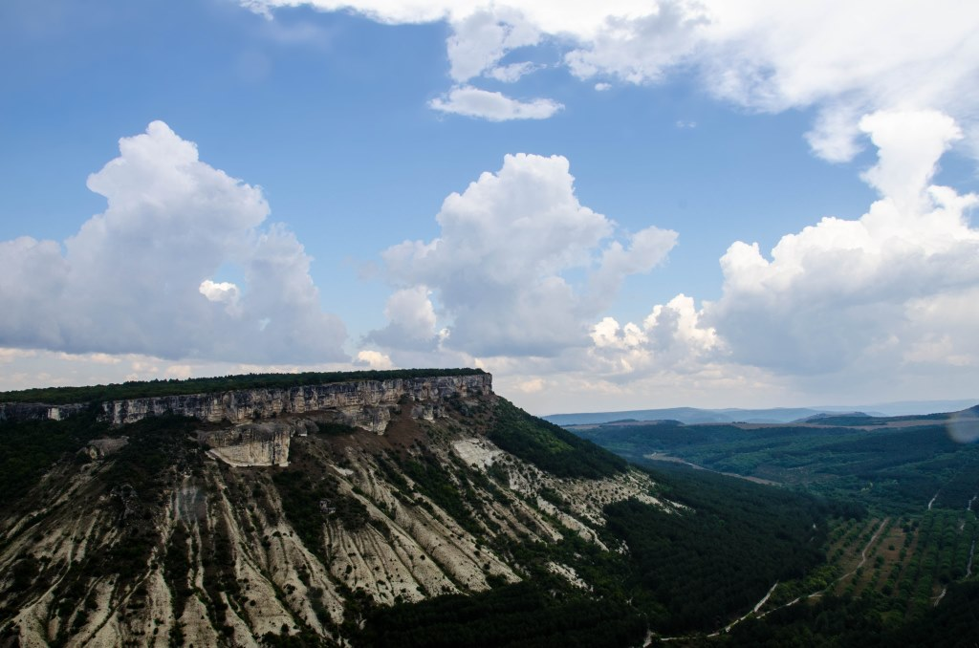
Вид на балку Ашлама-Дере с плато Бурунчак, на котором находится Чуфут-Кале

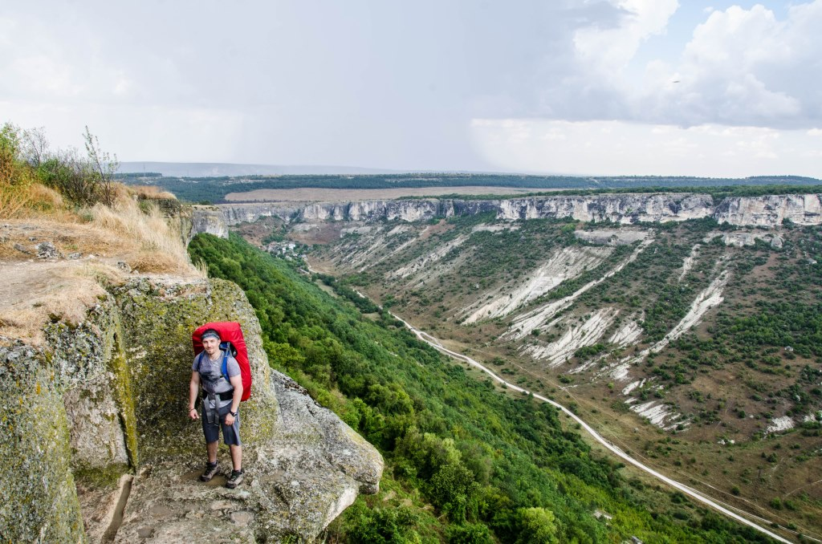
Вид на долину Биюк-Ашлама. Слева вход в хозяйственную пещеру («темница»)

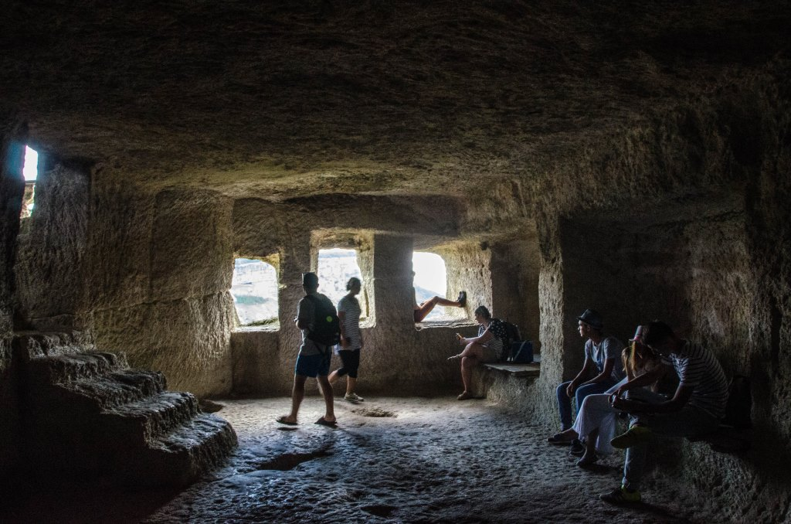
Одно из пещерных сооружений Чуфут-Кале, «темница»

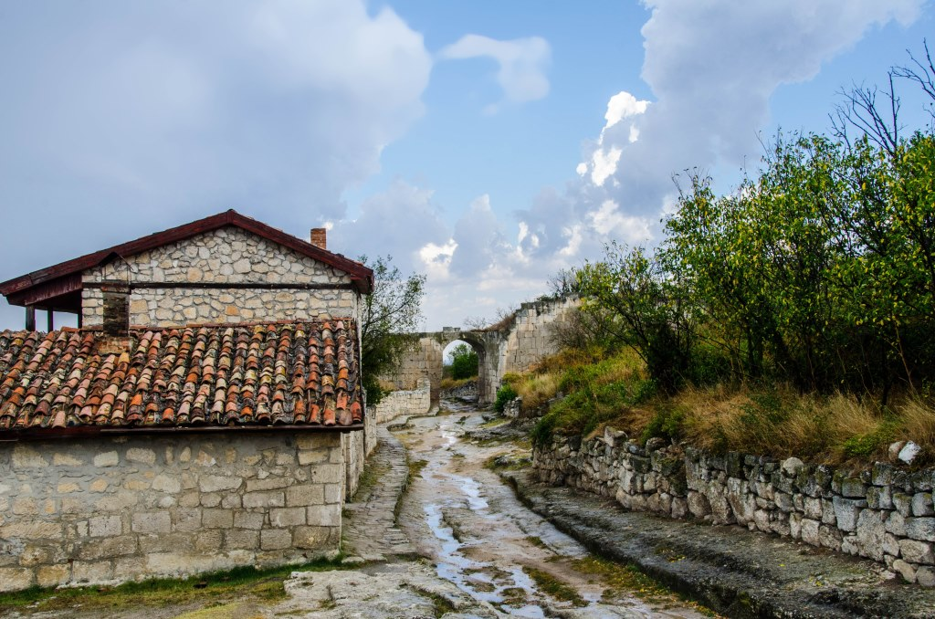
Главная улица пещерного города и ворота средней оборонительной стены

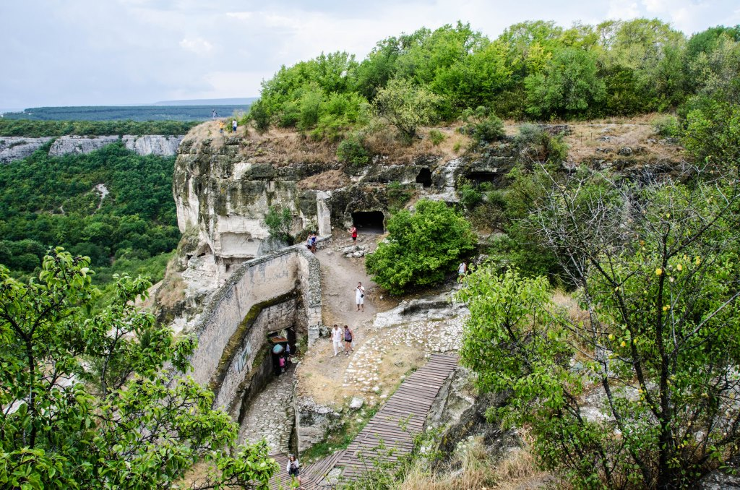
Вид сверху на пещеры и вход в Чуфут-Кале
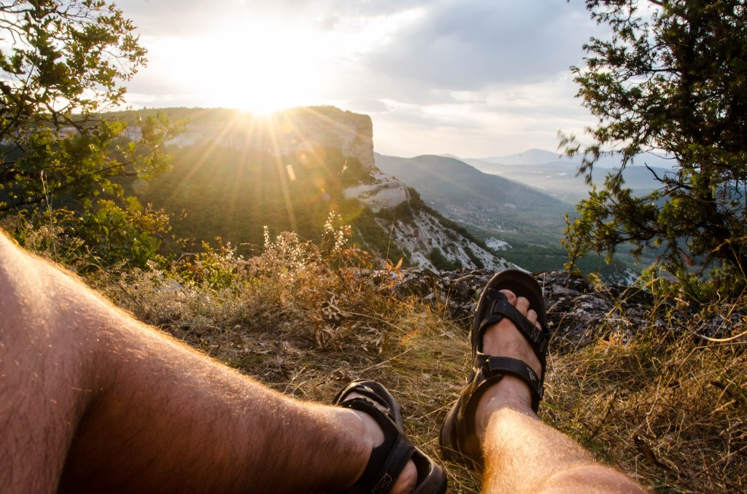
Место первой ночевки северо-западнее пос. Машино. Встречаю рассвет

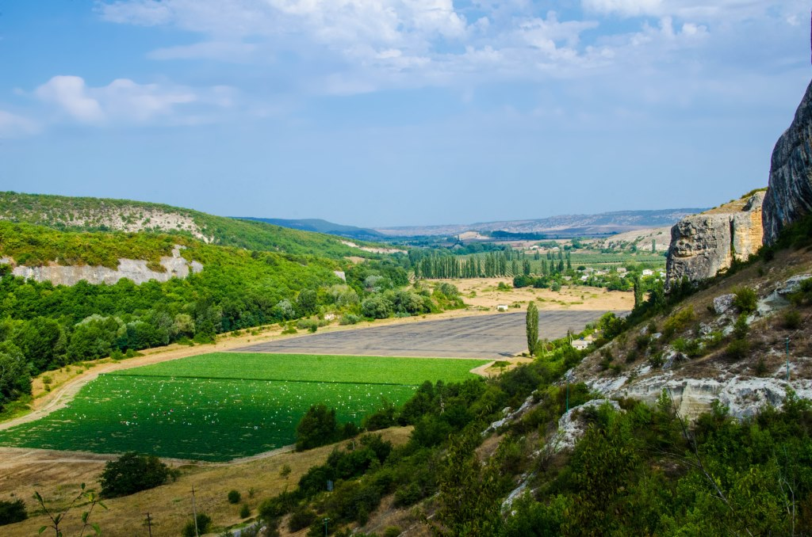
В районе монастыря Качи-Кальон. Вид на Качинский каньон с полями и тисовой рощей
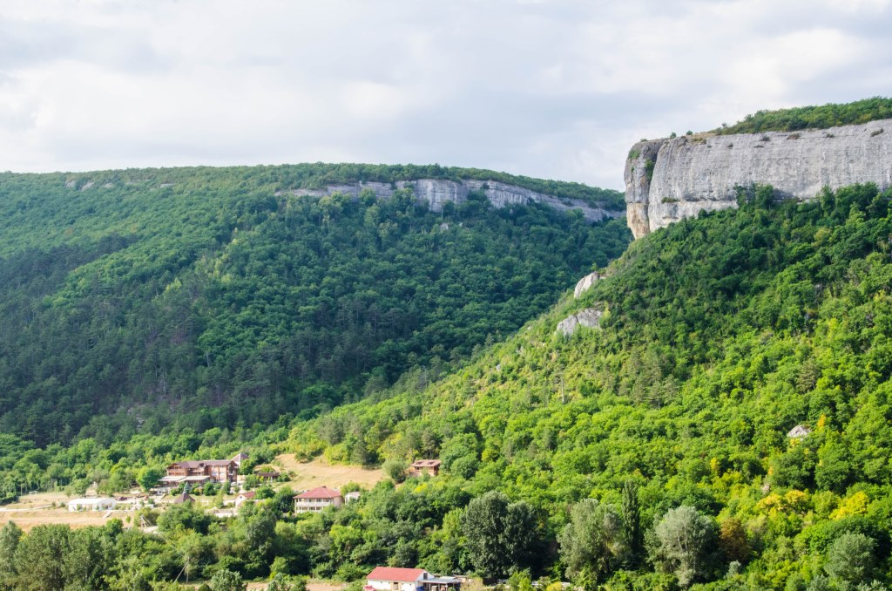
На подходе к Качинскому каньону. Вид на Алимову балку

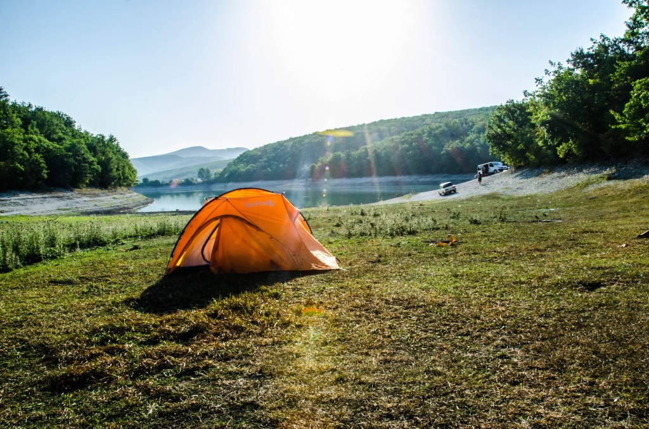
Стоянка возле озера западнее пос. Новоульяновка

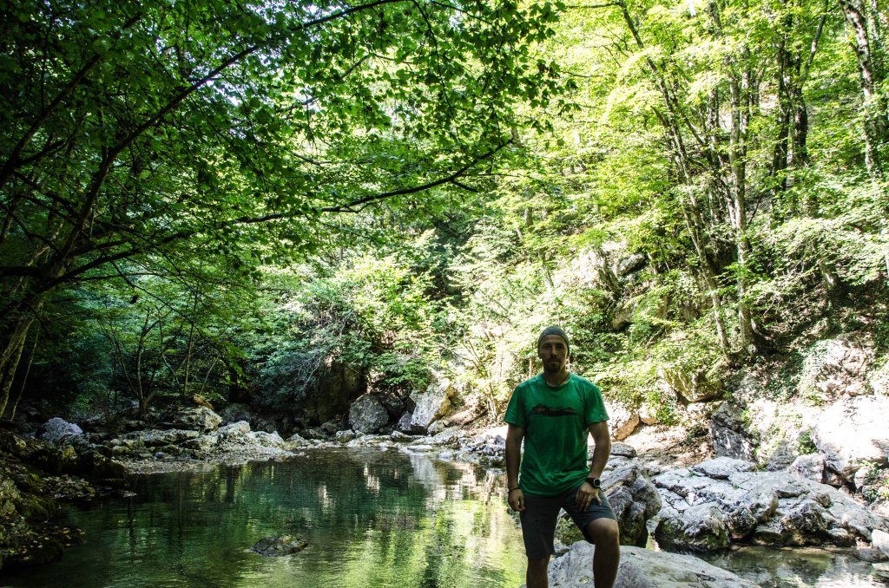
В районе Большого каньона Крыма. Горная река Аузун-Узень и Голубое озеро

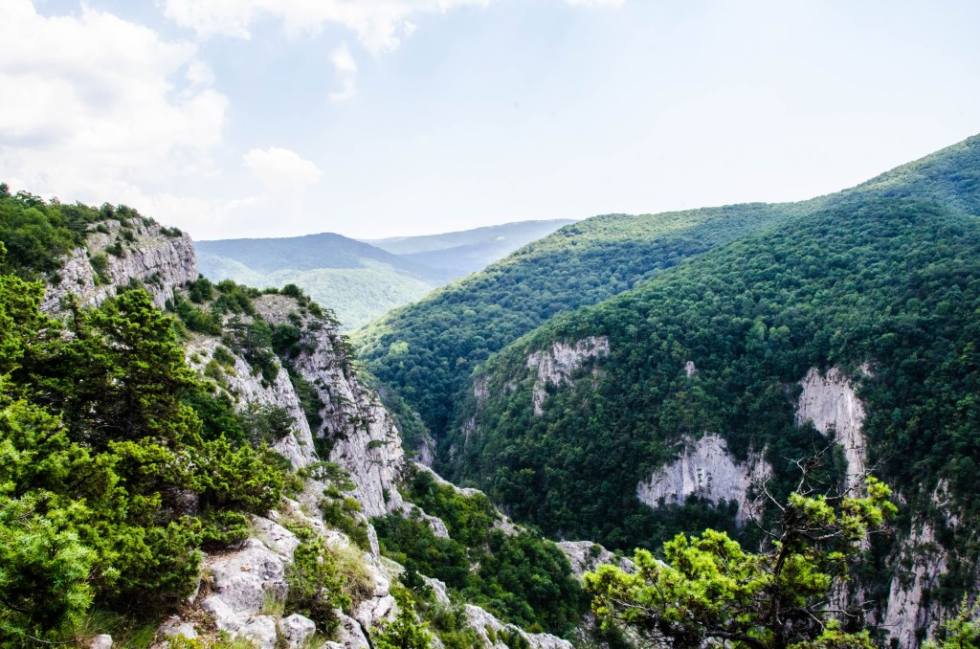
Вид с северного склона Большого каньона

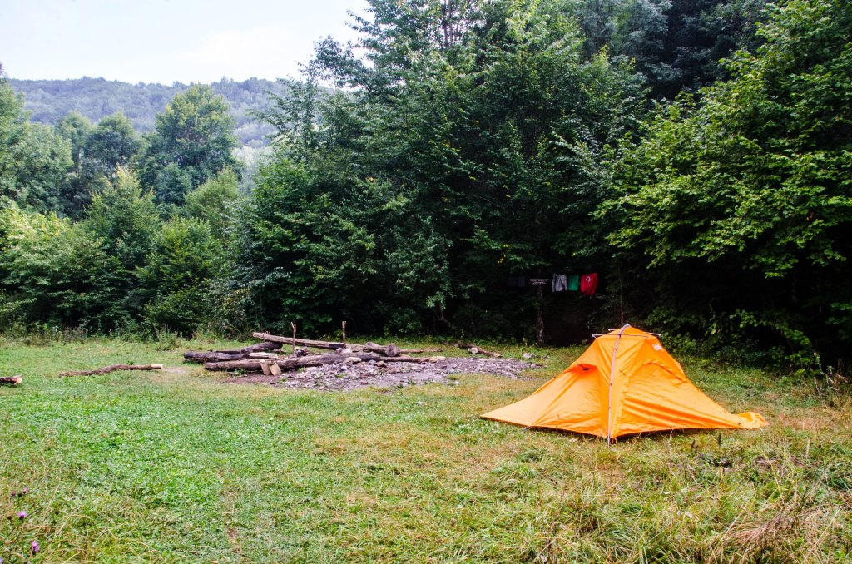
Разбил лагерь на Т/С Баш-Дере в восточной части Большого каньона

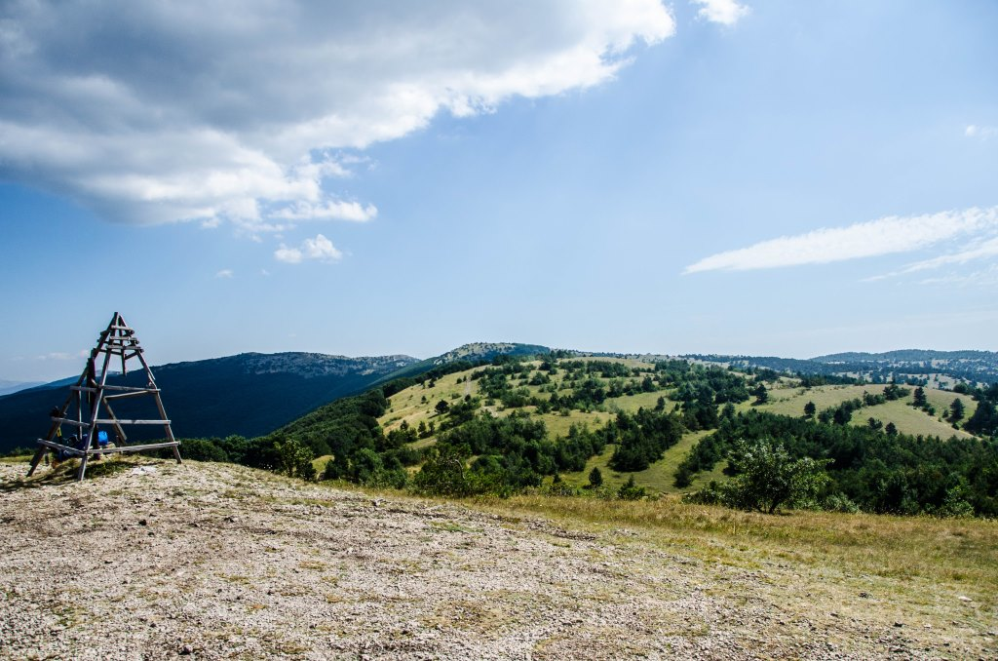
Вершина г. Лысая (1275 м)

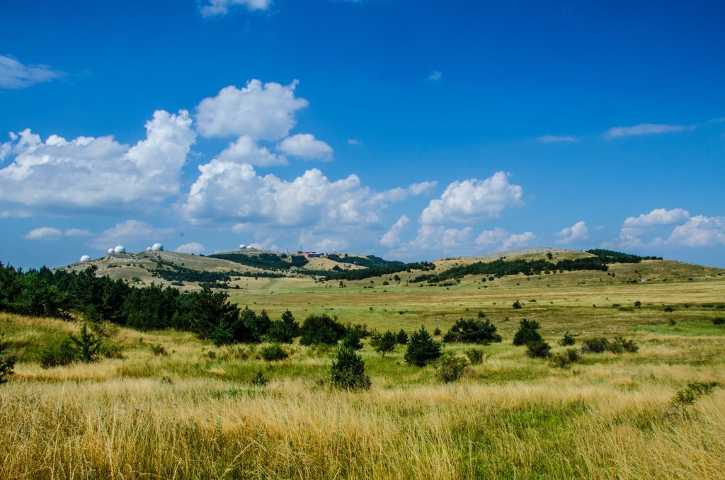
Спустившись с г. Лысая, пересекаю плато Ай-Петри

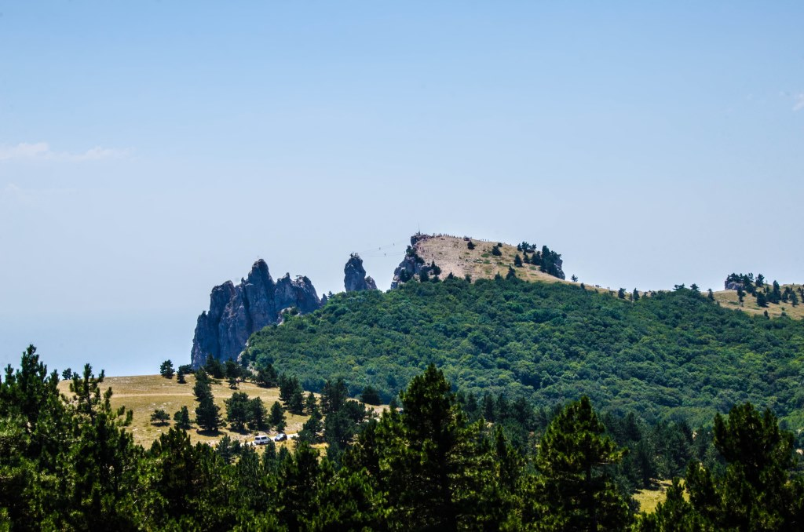
Зубцы Ай-Петри (1234 м)

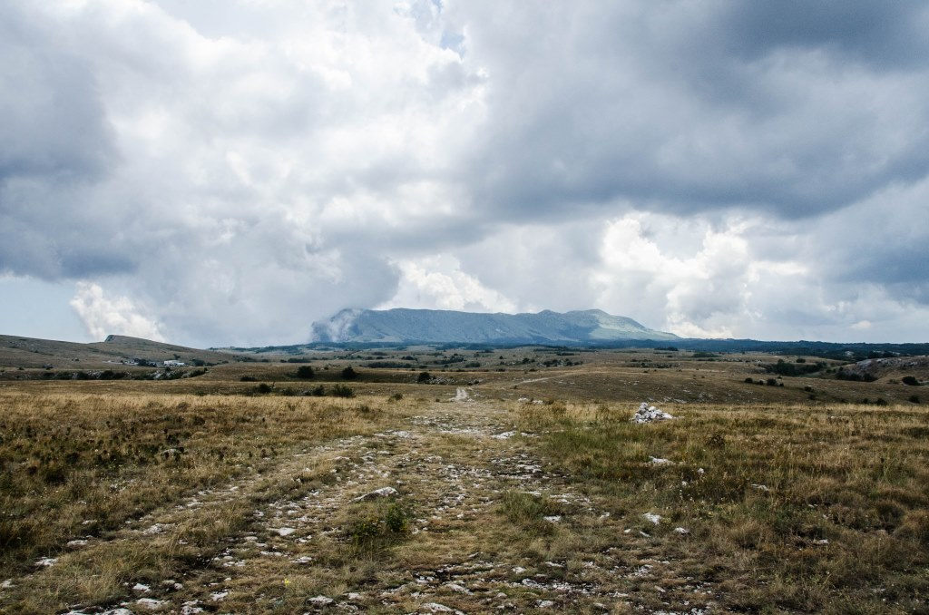
Урочище Чатыр-Даг. Вид на хребет Чатыр-Даг с вершинами Ангар-Бурун (1453 м) слева и Эклизи-Бурун (1527 м) справа

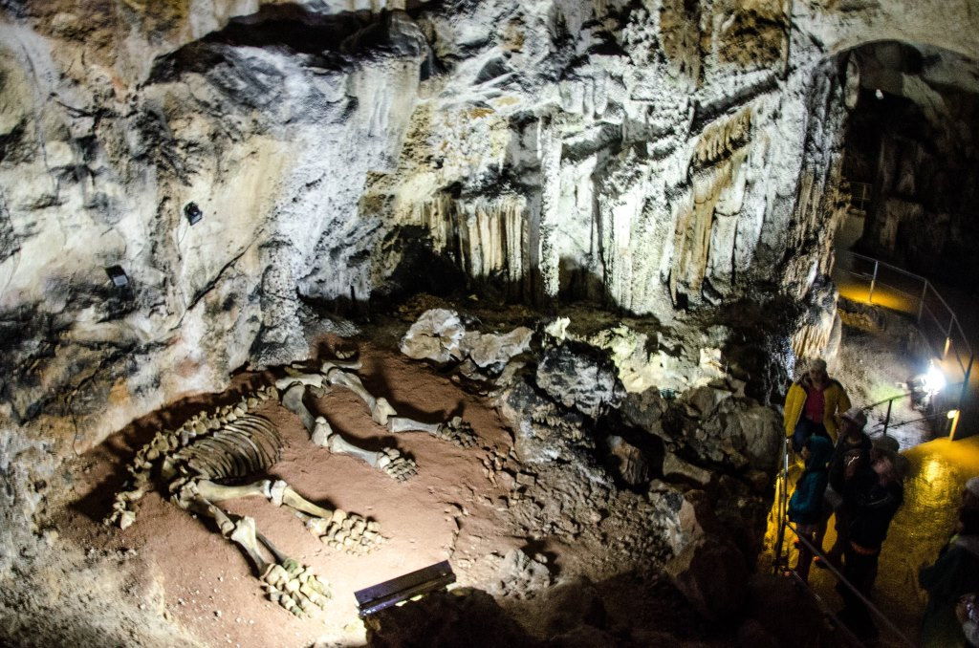
На экскурсии в пещере Эмине-Баир-Хосар, расположенной в урочище Чатыр-Даг. На постаменте скелет молодого мамонта.
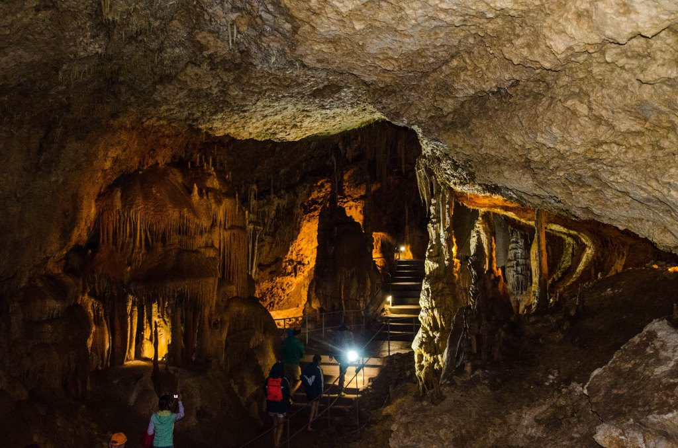
На экскурсии в пещере Мраморная, также расположенной в урочище Чатыр-Даг

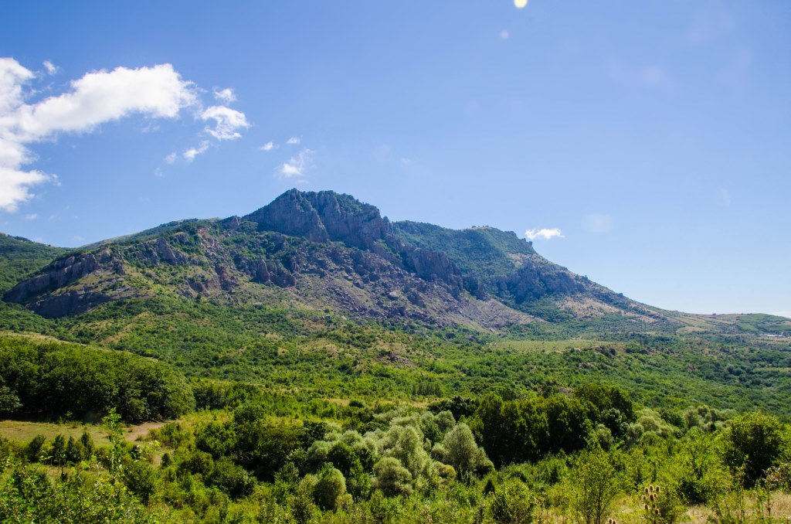
Вид на массив Демерджи

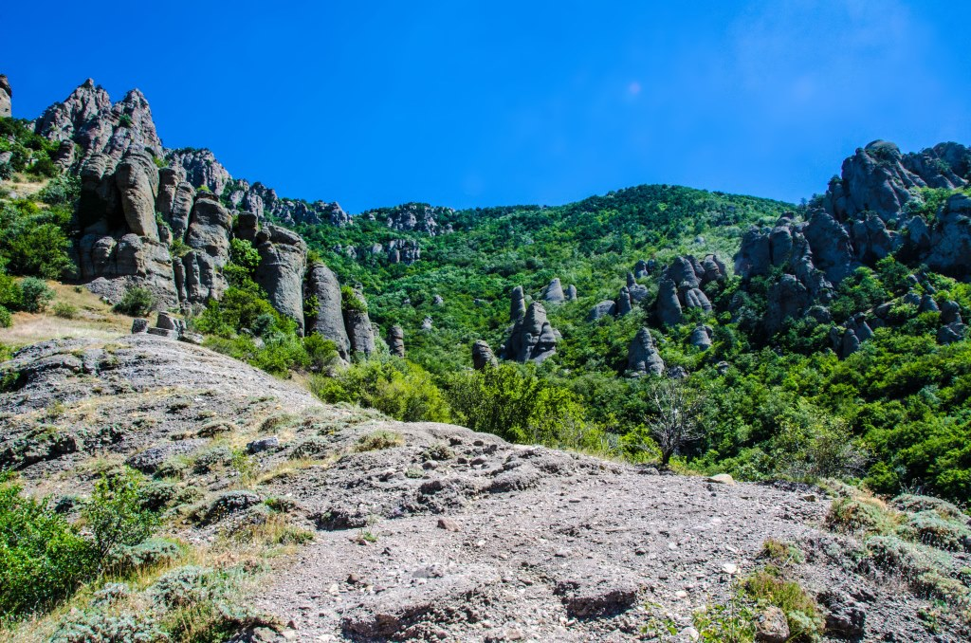
Долина Приведений. На пути к вершине Южная Демерджи

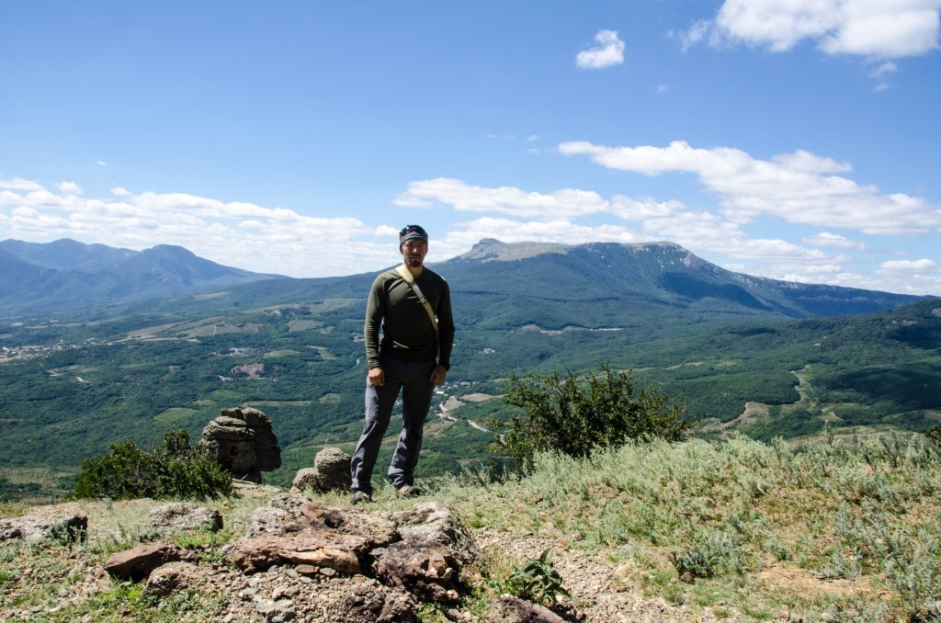
Вид с Демерджи на хребет Чатыр-Даг

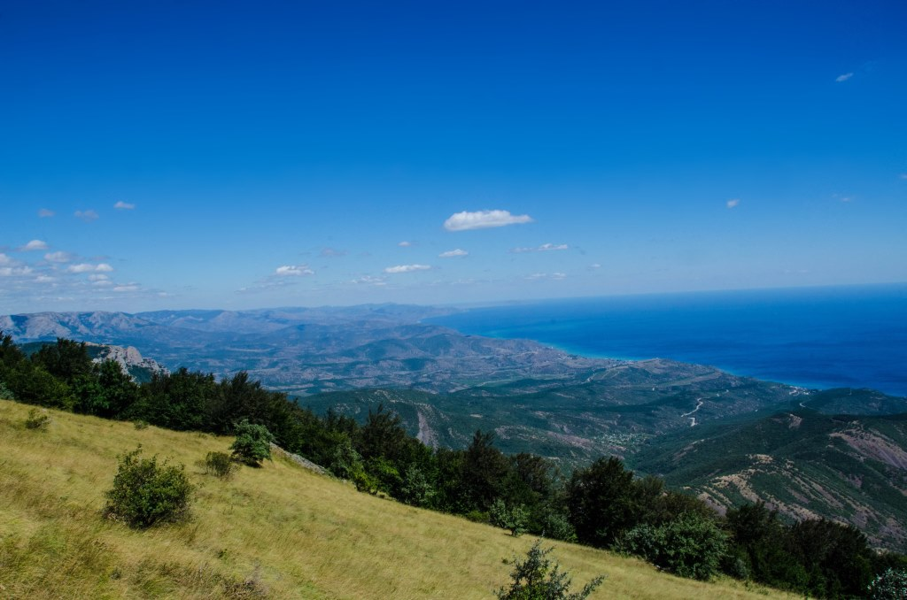
Панорама Южного берега Крыма восточнее Алушты со склона Южной Демерджи

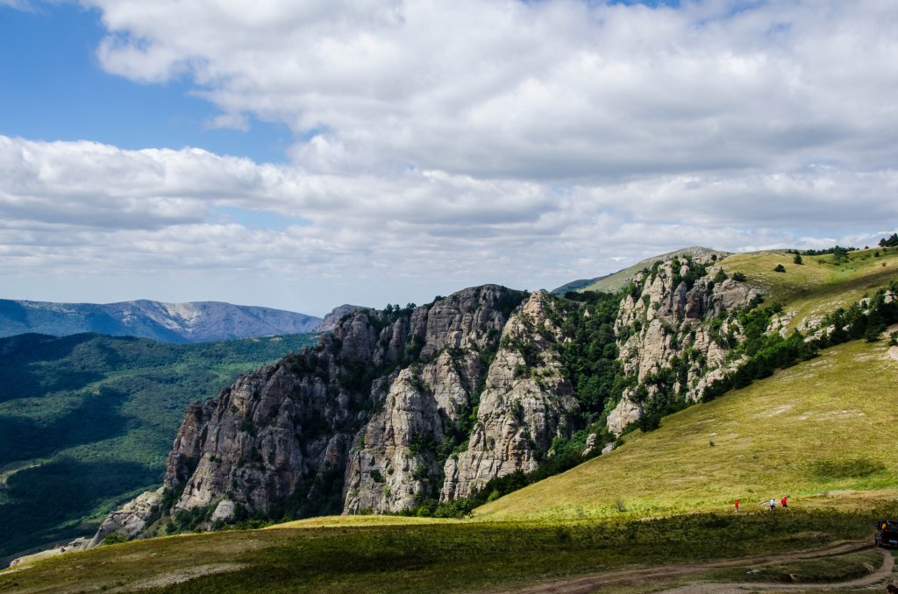
Вблизи вершины г. Южная Демерджи (1239 м)

4. Описание безопасности при проведении маршрута
Бахчисарайский район является наиболее засушливым, чем горно-лесная зона вдоль южного берега Крыма. Из-за этого возможно пересыхание некоторых родников и источников воды, летом желательно запастись водой в достаточном количестве.
Первая часть маршрута проходила по большей части по открытой местности, густая растительность отсутствовала, вследствие чего затруднено передвижение в послеобеденное время из-за жары. По возможности выдвигаться на маршрут пораньше утром, чтобы пройти основную часть пути до обеда.
На территории густых лесов в районе ЮБК распространены оленьи кровососки, значительного вреда для человека не оказывают, но доставляют значительные неудобства на маршруте из-за их большого количества. При прохождении лесной зоны желательно иметь плотно прилегающую и закрывающую большую часть тела одежду.
В районе Большого каньона и урочища Демерджи подъем на вершины осуществляется по крутым каменистым тропам. Необходимо соблюдать осторожность при прохождении этих мест, особенно после выпадения осадков. Желательно наличие телескопических палок.
Проходя по урочищу Чатыр-Даг в сторону хребта Чатыр-Даг, примерно на полпути дорогу преграждает труднопроходимый лес, под ногами низкий кедровый стланик. Мой маршрут проходил по восточной части урочища, и далее планировалось выйти через Ангар-Бурун на Эклизи-Бурун. Так как пройти лес на указанном участке не получилось, пришлось сходить с маршрута в сторону Ангарского перевала. Судя по снимкам со спутника проход по западной стороне урочища до хребта Чатыр-Даг не вызовет трудностей.
По мере продвижения по маршруту поддерживалась телефонная связь человеком в Южно-Сахалинске с обозначением моего местонахождения и дальнейшего пути следования (телефонная связь есть на протяжении почти всего маршрута). Из личного оснащения была аптечка с необходимыми медикаментами, перевязочными материалами и т.д.

